Инструкция
по обновлению конфигураций
- Откройте браузер, в адресную строку вставьте ссылку «https://naska.su/%D0%BE%D0%B1%D0%BD%D0%BE%D0%B2%D0%BB%D0%B5%D0%BD%D0%B8%D0%B5-1%D1%81/»
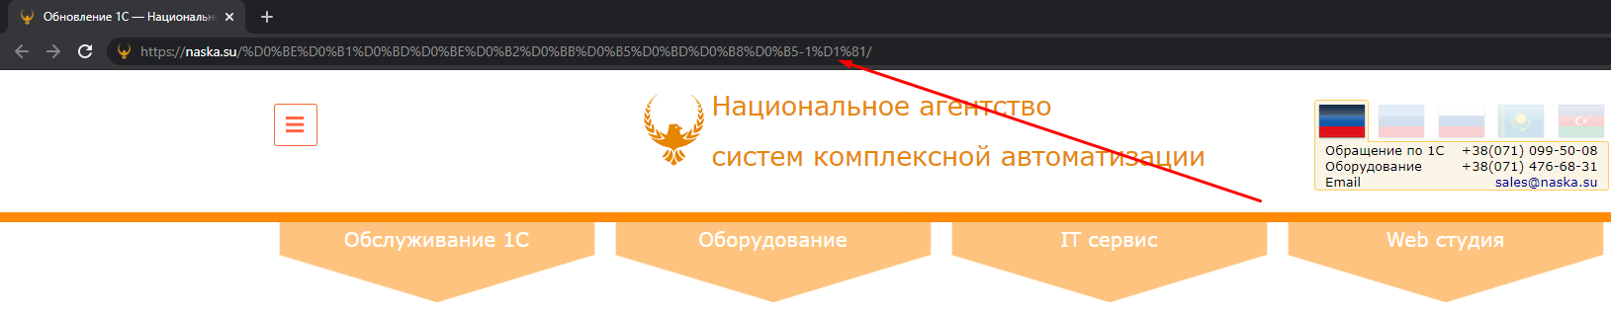
- На сайте перейдите по ссылке обновления, после чего начнется скачивание архива обновления
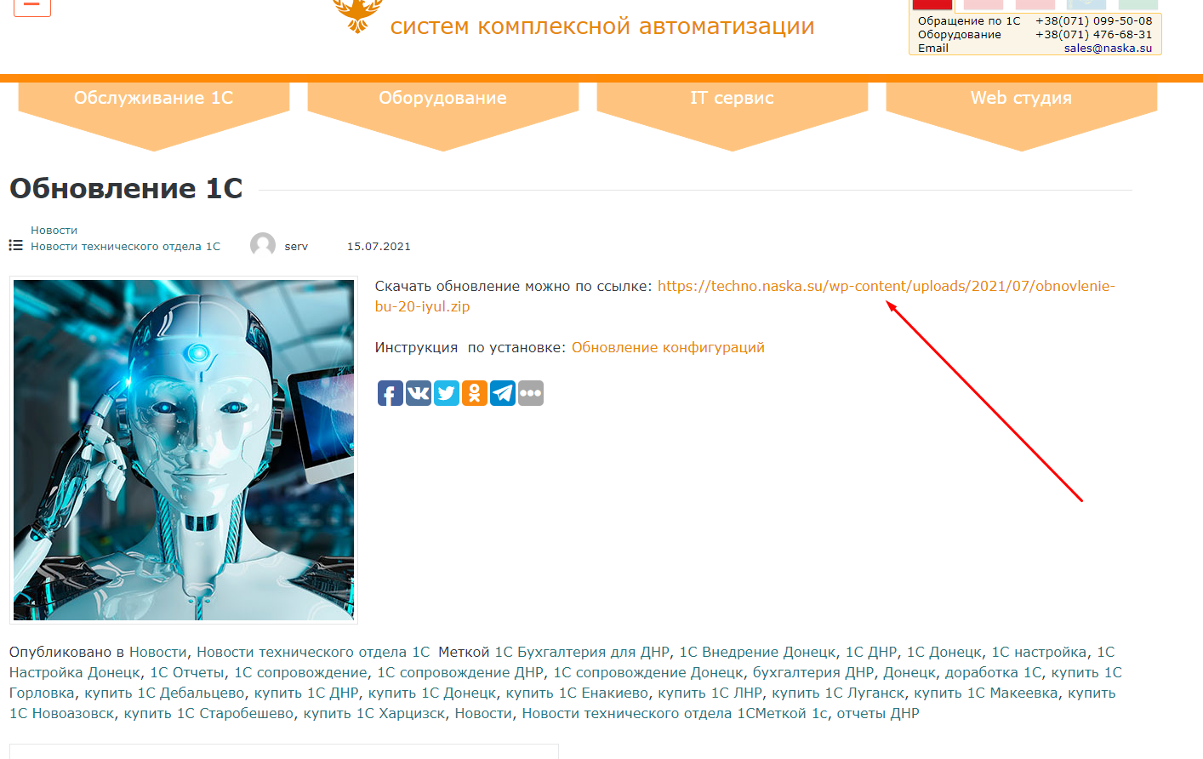
- После окончания скачивания обновления перейдите в архив

- Выберите в архиве файл обновления и нажмите кнопку «извлечь»
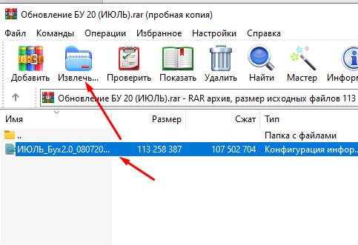
- Выберите каталог, в который необходимо извлечь файл обновления и введите пароль (который ранее был отправлен вам на почту)
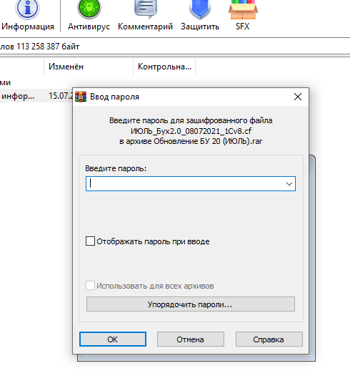
- Выбираем базу, которую необходим обновить в списке баз.
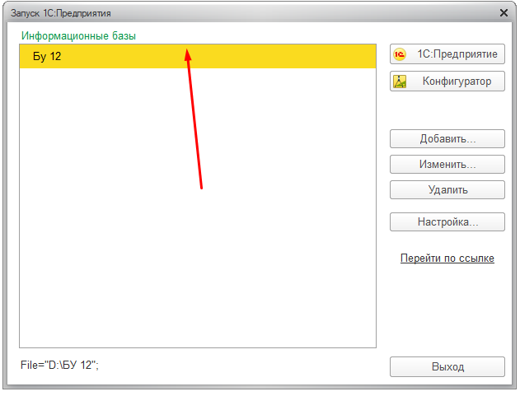
- Заходите в конфигуратор.
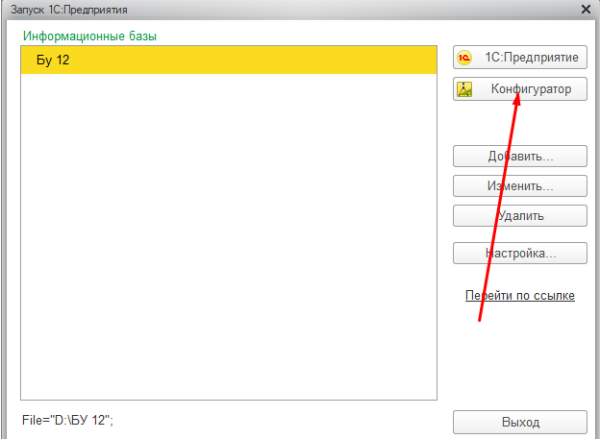
- Заходите во вкладку «Администрирование» и нажимаете кнопку «Выгрузить информационную базу».
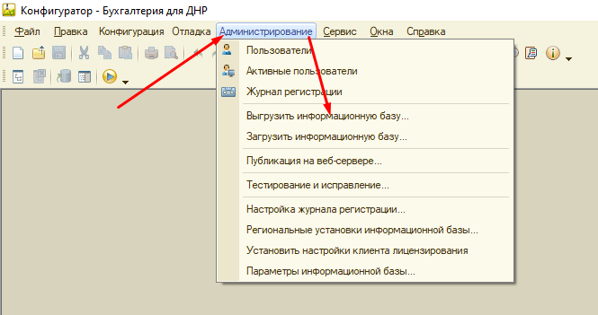

- Выбираете каталог, в который необходимо выгрузить резервную копию в наименовании базы желательно написать дату и наименование конфигурации, копию который вы выгружаете.
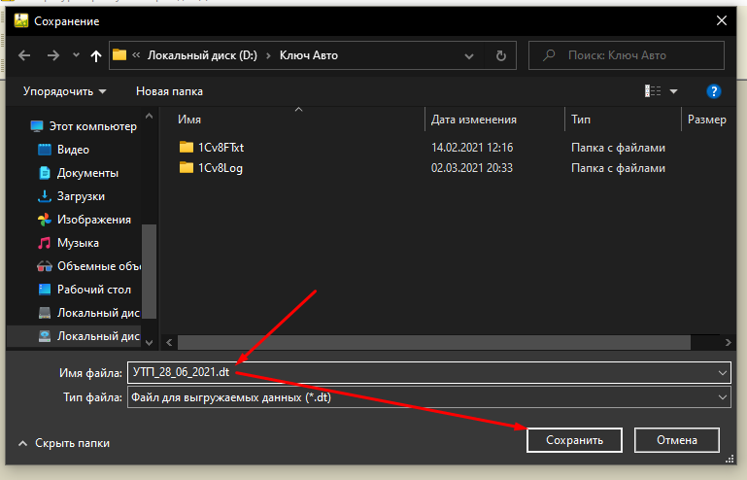
- Дождитесь окончания выгрузки, по завершению выскочит уведомление.
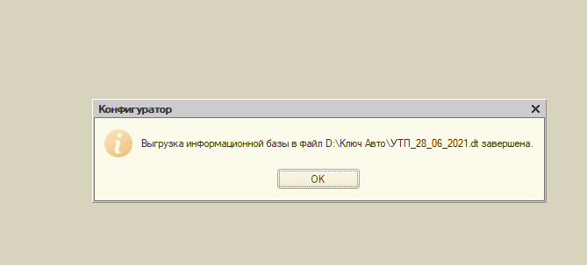

- Необходимо открыть конфигурацию информационной базы (если древо конфигурации закрыто).
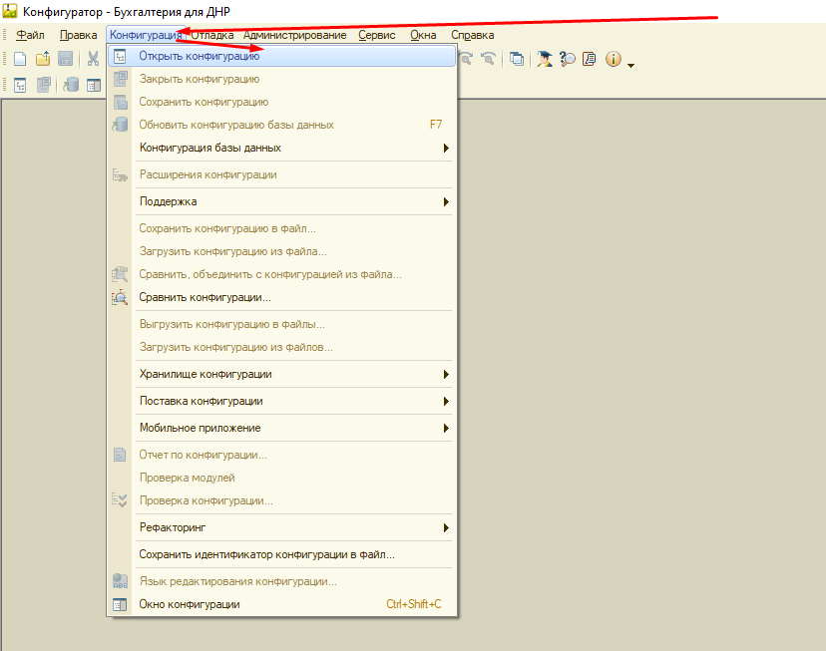
- Создаем копию конфигурации, начать выгрузку можно во вкладке «Конфигурация» по нажатии на кнопку «Сохранить конфигурацию в файл».
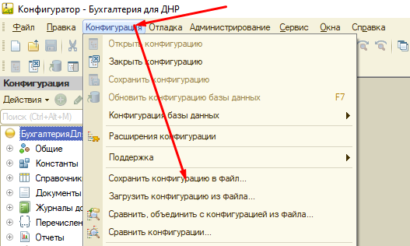

- После сохранения во вкладке «Конфигурация» выберите пункт «Сравнить и объединить с конфигурацией из файла» и выберите файл обновления.
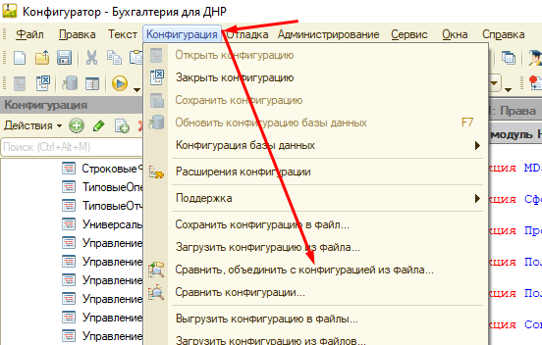
- После сравнения конфигураций у вас откроется окно следующего вида.
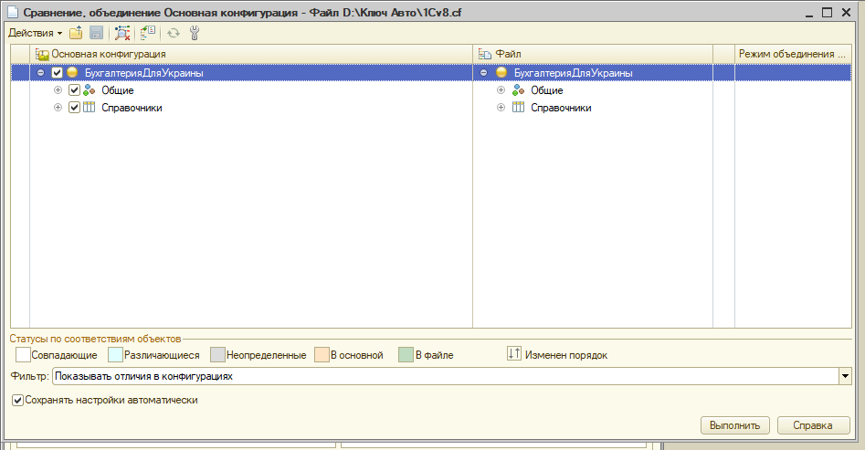

- Нажимаем кнопку выполнить. 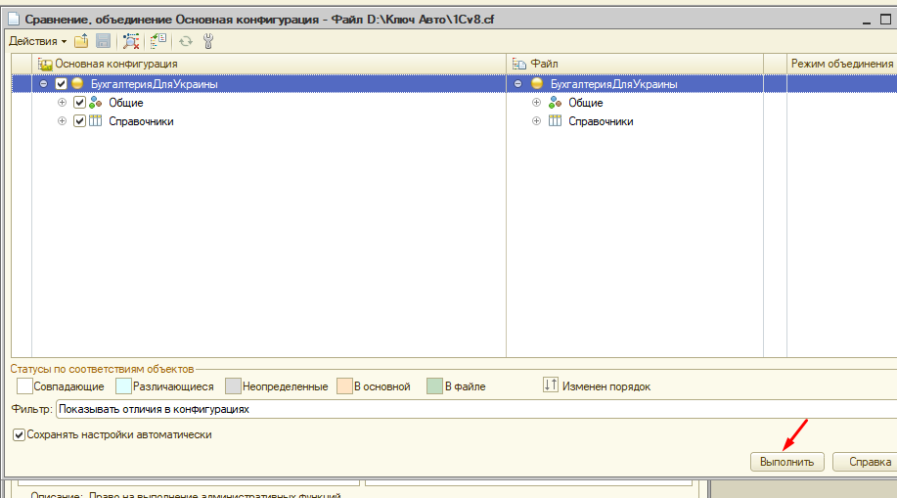
- Ждем окончания объединения конфигураций, по окончанию появится сообщение.
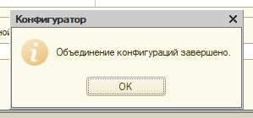
- После этого нажимаете кнопку «Обновить конфигурацию».
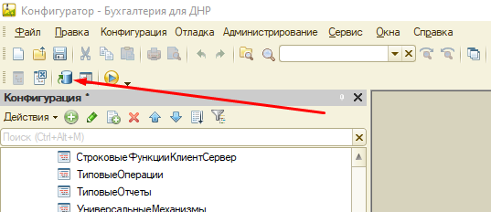

ООО НАСКА
Донецк 2021

